Jueves
20
de enero

Primero de Primaria
Matemáticas

¿Cuántas figuras hay?

Aprendizaje esperado: construye configuraciones utilizando figuras geométricas.

Énfasis: construir una configuración formada por dos o más figuras geométricas ocultas.

¿Qué vamos a aprender?

Construirás configuraciones, formadas por dos o más figuras geométricas ocultas.

Volverás a trabajar con el tangram; a recordar cómo está integrado y a construir algunas figuras como lo hiciste en varias sesiones.

Para esta sesión necesitarás: tangram, cuaderno, lápiz, lápices de colores, sacapuntas y tu libro de texto Matemáticas.

https://www.conaliteg.sep.gob.mx/

Antes de comenzar, deberás recordar qué es el tangram.

El tangram es un juego, un rompecabezas chino muy antiguo, que tiene forma de cuadrado. Algunas personas le llaman “Juego de los siente elementos” o “Tabla de la sabiduría.” Sus piezas se llaman “tans.” Recuerda que las piezas que contiene tu tangram son:

- Triángulo.

- Cuadrado.

- Romboide.

Tiene 5 triángulos, de diferente tamaño y color, 2 pequeños, 1 mediano y 2 grandes. Se parecen porque tienen 3 lados, pues son ¡Triángulos!

¿Qué hacemos?

¿Recuerdas que hiciste una flecha utilizando algunos triángulos del tangram?

Bueno, ahora vas a construir algunas figuras. ¿Recuerdas que figuras geométricas del tangram utilizaste para la flecha?

- Daniel dice que utilizó un triángulo y un cuadrado mediano.

¡Muy bien Daniel! construye la flecha con las figuras que dijo Daniel.

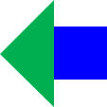

¡Perfecto! ¿Qué te parece si construyes varias flechas; a ver cuántas puedes realizar ocupando diferentes figuras del tangram? prueba diferentes combinaciones.

- Román mandó su propuesta. Él utilizó 3 figuras: 2 triángulos chicos y un cuadrado.

Aranza compartió otra forma de realizar su flecha dice que utlizo un triángulo grande y 2 pequeños, es una flecha utilizando tres triángulos.

Intenta replicar ambas flechas con tu tangram. Utilizando tu creatividad puedes encontrar varias formas para construir una figura.

Recordamos dos figuras que también construimos son un cuadrado utilizando 2 triángulos chicos y un romboide con 2 triángulos grandes.

En otra sesión también construiste varios barquitos. Construiste tres barquitos. ¿Recuerdas alguno de ellos?

Uno se hacía con cuatro triángulos. Es uno de los que están en la página 50 de tu libro de matemáticas.

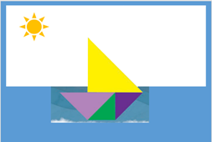

¿Crees que se pueda hacer un barquito con solo dos piezas? Intenta realizar un barco con dos piezas. ¿Qué piezas utilizarías?

- Mariana mandó su barco; ella lo construyó con 1 triangulo pequeño y uno grande.

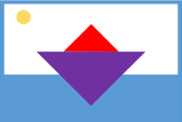

- También Carlos mandó su barquito, él utilizó un triángulo grande y el cuadrado. Dice que el cuadrado simula la vela del barco como las Carabelas de Cristóbal Colón.

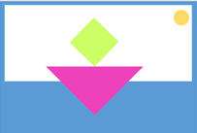

Esto de jugar con el tangram es muy divertido. Además, despierta tu creatividad.

- Ricardo envía un reto, dice que te reta a recordar cómo se construyen algunas figuras, te envío algunas sombras.

Esta es la primera figura que propone Ricardo.

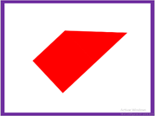

¿Recuerdas su nombre? es un trapecio, ¿Qué figuras puedes utilizar? puede estar formado por un triángulo y un cuadrado. Reprodúcela para ver si es correcto.

¡Sí es correcto!

El segundo reto de Ricardo es el siguiente.

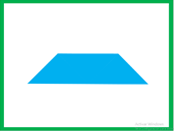

Esta figura también es un trapecio. Ahora recuerda, ¿Qué figuras puedes utilizar para armarlo? Muy bien, está formado por un romboide y un triángulo pequeño.

Muy bien, observa el último reto de Ricardo.

Es un rectángulo. ¿Recuerdas con qué figuras lo puedes construir? ¡Con un cuadrado y dos triángulos chicos! reprodúcela para confirmarlo.

La sesión por hoy ha terminado y ha sido muy productiva.

El reto de hoy:

Como reto el día de hoy con tu tangram vas a tratar de acomodar las 7 piezas para construir un cuadrado. Nos vemos en la siguiente clase.

¡Buen trabajo!

Gracias por tu esfuerzo.

Para saber más:
Lecturas

https://www.conaliteg.sep.gob.mx/

